ПАРАЛЛЕЛЬНЫЕ АЛГОРИТМЫ РЕШЕНИЯ
ТРЕХМЕРНЫХ УПРУГО-ПЛАСТИЧЕСКИХ ЗАДАЧ

Акимова Е.Н., Демешко И.П., Коновалов А.В.
Екатеринбург, Россия

Исследуется применение параллельных вычислений для решения упруго-пластических задач с малыми упругими и большими пластическими деформациями. Данный класс задач имеет место при моделировании технологических процессов в металлургии и машиностроении, а также процессов накопления поврежденности и разрушения элементов конструкций. Для решения упруго-пластических задач используется метод конечных элементов. Поскольку моделируются большие деформации, то процесс разбивается на шаги по приращениям нагрузки. Для решения задачи требуется в среднем 1 – 5 тысяч шагов. С помощью конечно-элементной аппроксимации на каждом шаге нагрузки формируется система линейных алгебраических уравнений (СЛАУ) с ленточной матрицей, содержащая до 1 млн. неизвестных. Таким образом, при решении упруго-пластической задачи необходимо много раз формировать и решать СЛАУ, что требует большого времени вычислений. Существенно сократить время вычислений можно путем применения техники параллельных вычислений.
Рассматривается задача сжатия цилиндра из упруго-пластического изотропного и изотропно-упрочняемого материала плоскими плитами (рис. 1).

Рис. 1. Задача сжатия цилиндра плоскими плитами

Решение задачи основывается на принципе виртуальной мощности в скоростной
форме [1]
(1)
Здесь $σ$– тензор напряжений Коши; $P$– плотность поверхностных сил; $Δt$– малый промежуток времени для шага приращения нагрузки; $h$ и $∇h$– вариация и ее градиент кинематически допустимых полей скоростей; – объем и поверхность тела, соответственно; – элементы объема и площади поверхности цилиндра, соответственно. Точкой и двумя точками обозначено скалярное и двойное скалярное произведение тензоров, соответственно. Точкой сверху обозначена полная производная по времени.
На контакте с плитами принят закон трения Кулона, боковая поверхность цилиндра свободна от нагрузок (граничные условия). Нагрузка в виде перемещения плиты прикладывается малыми шагами. Высота сжатия цилиндра относительного его начальной высоты принималась равной 0,5. На каждом шаге нагрузки задача (1) с помощью конечно-элементной аппроксимации сводится к СЛАУ
$\text{Az}=b$, (2)
где $A,$ $b,$ $z$ – исходная матрица, вектор правой части и вектор решения системы, соответственно.
Матрица $A$ имеет ленточную структуру, в которой соотношение количества переменных к ширине ленты увеличивается с ростом размерности матрицы. Порядковый номер строки матрицы соответствует номеру узла исходной сетки. В каждой строке матрицы ненулевыми являются элементы, соответствующие номеру рассматриваемого узла сетки и номерам смежных с ним узлов сетки. Таким образом, структура получаемой матрицы жесткости имеет ленточный вид (рис. 2).

Рис. 2. Структура матрицы для сетки

Решение задачи сжатия цилиндра плоскими плитами на каждом шаге нагрузки состоит из трех основных этапов:
- формирование и подготовка матрицы $А$;
- решение СЛАУ;
- вычисление напряженно-деформированного состояния в конце шага нагрузки.
Время выполнения первого и третьего этапов решения задачи (формирование матрицы и вычисление напряженно-деформированного состояния тела в конце шага нагрузки) составляет 50–60 % времени решения всей задачи. Остальная часть времени приходится на решение СЛАУ.
Численная реализация и распараллеливание этапов решения упруго-пластической задачи реализовано на многопроцессорном вычислительном комплексе кластерного типа с распределенной памятью MBC–1000/32 и многопроцессорном вычислительном комплексе с общей памятью PrimePower–850 (8 процессоров), установленных в ИММ УрО РАН, на языке Cи с помощью библиотеки MPI [2].
Алгоритмы распараллеливания первого и третьего этапов состоят из распределения
вычислений между процессорами по количеству обрабатываемых переменных сетки на равные части. Для решения СЛАУ (2) использовались прямой метод Гаусса и итерационные методы градиентного типа [3].
- Итеративно регуляризованный метод простой итерации (MПИ)
$z^{k+1}=z^{k}−\frac{1}{λ_{\text{max}}}\left[\left(A+α_{k}E\right)z^{k}−b\right]$ ,
где $λ_{\text{max}}$ - максимальное собственное значение, $E$ - единичная матрица,
$α_{k}$- параметр регуляризации.
- Метод минимальных невязок (ММН)
,
- Метод наискорейшего спуска (МНС)
,
- Метод сопряженных градиентов (МСГ) [4]
$z^{1}=z^{0}−\frac{{\left\|r^{0}\right\|}^{2}⋅\left(B^{k}z^{0}−b\right)}{\left(B^{k}r^{0},r^{0}\right)}$ ,
где $z^{k+1}=z^{k}−γ_{k}\left(B^{k}z^{k}−b\right)+β_{k}\left(z^{k}−z^{k−1}\right),$
$β_{k}=\frac{{\left\|r^{k}\right\|}^{2}\left(B^{k}r^{k},p^{k}\right)−\left(r^{k},p^{k}\right)\left(B^{k}r^{k},r^{k}\right)}{\left(B^{k}r^{k},r^{k}\right)\left(B^{k}p^{k},p^{k}\right)−\left(B^{k}r^{k},p^{k}\right)}$,

Условием останова итерационных процессов является ${\left\|\text{Ax}−b\right\|}/{\left\|B\right\|}≤ε$, где $ε$– заданная точность решения. Выбор$ε$ определялся из соотношения: , где $\left\|x_{Г}\right\|$– норма решения, полученного методом Гаусса, – норма решения, полученного итерационным методом. Из вычислительных экспериментов выбиралось $ε≤0\text{.}1$.
В качестве начального приближения для решения задачи был выбран вектор правой части СЛАУ (2). На каждой следующей итерации решения задачи в качестве начального приближения принималось решение системы, полученное на предыдущей итерации.
Распараллеливание итерационных алгоритмов решения СЛАУ основано на преобразовании ленточной матрицы в вертикальную полосу и разбиении ее горизонтальными полосами (рис. 3) на блоков, а вектора решения и вектора правой части СЛАУ на частей так, чтобы , где – размерность системы уравнений, – число процессоров. На каждой итерации каждый процессор вычисляет свою часть вектора решения [5].

m–частей

Рис. 3. Схема разбиения исходной матрицы и вектора правой части

Проведено сравнение времени счета решения задачи на многопроцессорных системах с общей и распределенной памятью. Использование параллельных алгоритмов при решении задачи на PrimePower–850 дает более высокое ускорение, чем на МВС–1000/32, т.к. на МВС–1000/32 время передачи данных между процессорами больше.
На рис. 4 изображена зависимость ускорения от числа процессоров при решении СЛАУ (2) на MBC–1000/32 и PrimePower–850 параллельным методом простой итерации для сетки (матрица с шириной ленты 171).
Рис. 4. Зависимость ускорения от числа процессоров при решения СЛАУ

Проведено исследование эффективности и ускорения параллельных итерационных алгоритмов и сравнение их с методом Гаусса. С увеличением размерности матрицы процентное соотношение времени решения СЛАУ по отношению ко времени решения всей задачи увеличивается и эффективность распараллеливания возрастает, т.к. объем вычислений существенно растет, а объем передаваемых данных между процессорами увеличивается незначительно.
На рис. 5 приведено время решения СЛАУ на MBC–1000/32 параллельными итерационными методами для сетки (матрица с шириной ленты 171). При одних и тех же условиях методы минимальных невязок, простой итерации и наискорейшего спуска показали практически одинаковое время решения задачи, которое меньше времени решения СЛАУ методом сопряженных градиентов.

Рис. 5. Время решения СЛАУ параллельными итерационными методами

На рис. 6 приведено сравнение времени решения СЛАУ на MBC–1000/32 параллельными итерационными методами и методом Гаусса на одном процессоре и для сетки . Результаты вычислений показали, что для матриц небольшой размерности время решения СЛАУ методом Гаусса меньше. Для матриц большой размерности (размерность сетки более чем ) время решения СЛАУ итерационными методами меньше.

Рис. 6. Сравнение времени решения СЛАУ параллельными
итерационными методами и методом Гаусса

На рис. 7 приведены результаты решения задачи сжатия цилиндра плоскими плитами. Использование параллельных итерационных алгоритмов уменьшает время счета, что позволяет рекомендовать их для решения больших упруго-пластических задач.

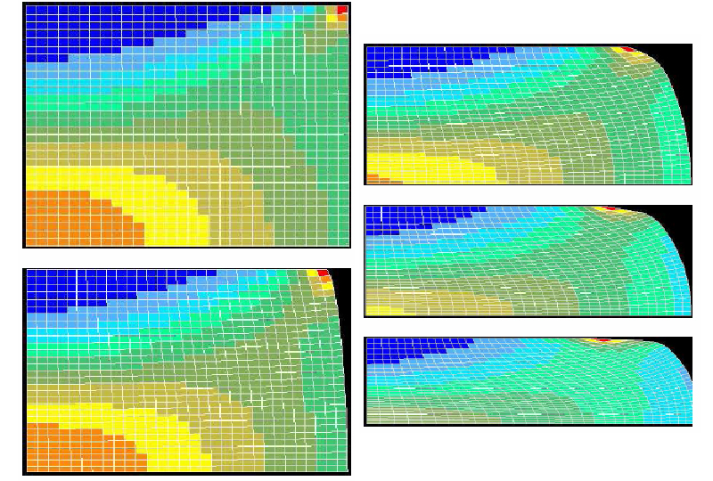

Рис. 7. Результаты решения задачи сжатия цилиндра

Литература
- А. В. Коновалов. Определяющие соотношения для упругопластической среды при больших пластических деформациях. Известия РАН. Механика твердого тела. 1997, № 5, 139-149.
- В.Д. Корнеев. Параллельное программирование в MPI. Новосибирск: Издательство СО РАН. 2000, 213 с.
- В.В. Васин, И.И. Ерёмин. Операторы и итерационные процессы Фейеровского типа. Теория и приложения. Екатеринбург. 2000, 210 с.
- В.К Фадеев., В.Н. Фадеева. Вычислительные методы линейной алгебры. Москва: Гос. издат. физико-математической литературы. 1963, 734 с.
5. Е.Н. Акимова, И.П. Демешко, А. В. Коновалов. Анализ быстродействия параллельных итерационных алгоритмов решения СЛАУ для упруго-пластических задач. Сборник статей 15-й Зимней школы по механике сплошных сред. Екатеринбург: УрО РАН. 2007, Часть 1, 15-18.

